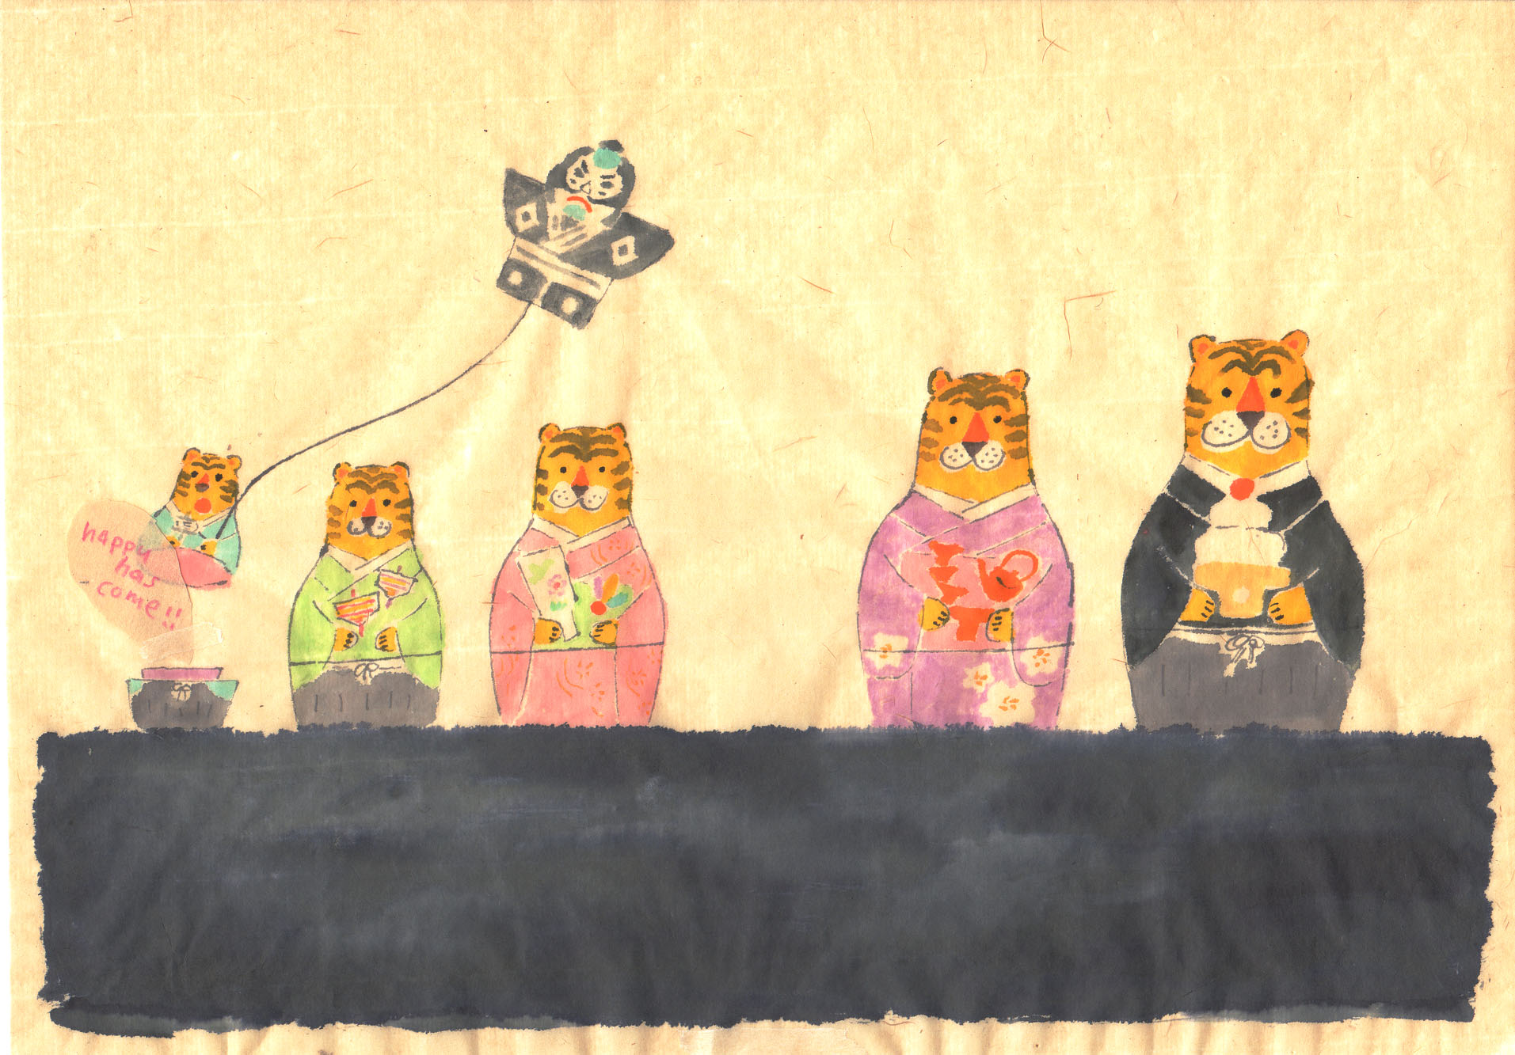 | 2010  年賀状集 | 2010  A HAPPY  NEW YEAR

